ASSUNTO:. INDICO PARA QUE O DEPARTAMENTO COMPETENTE QUE REALIZE OPERAÇÃO TAPA BURACOS NA RUA ANTONIO JOSE FRANCO DE CAMPOS NO BAIRRO DA SAUDE.

DESPACHO

SALA DAS SESSÕES ____/____/_____

PRESIDENTE DA MESA

INDICAÇÃO Nº DE 2014

SENHOR PRESIDENTE,
SENHORES VEREADORES,

INDICO ao Exmo. Senhor Prefeito Municipal para que junto ao Departamento competente realize operação tapa buracos na Rua Antônio Jose Franco de Campos no Bairro da Saúde.

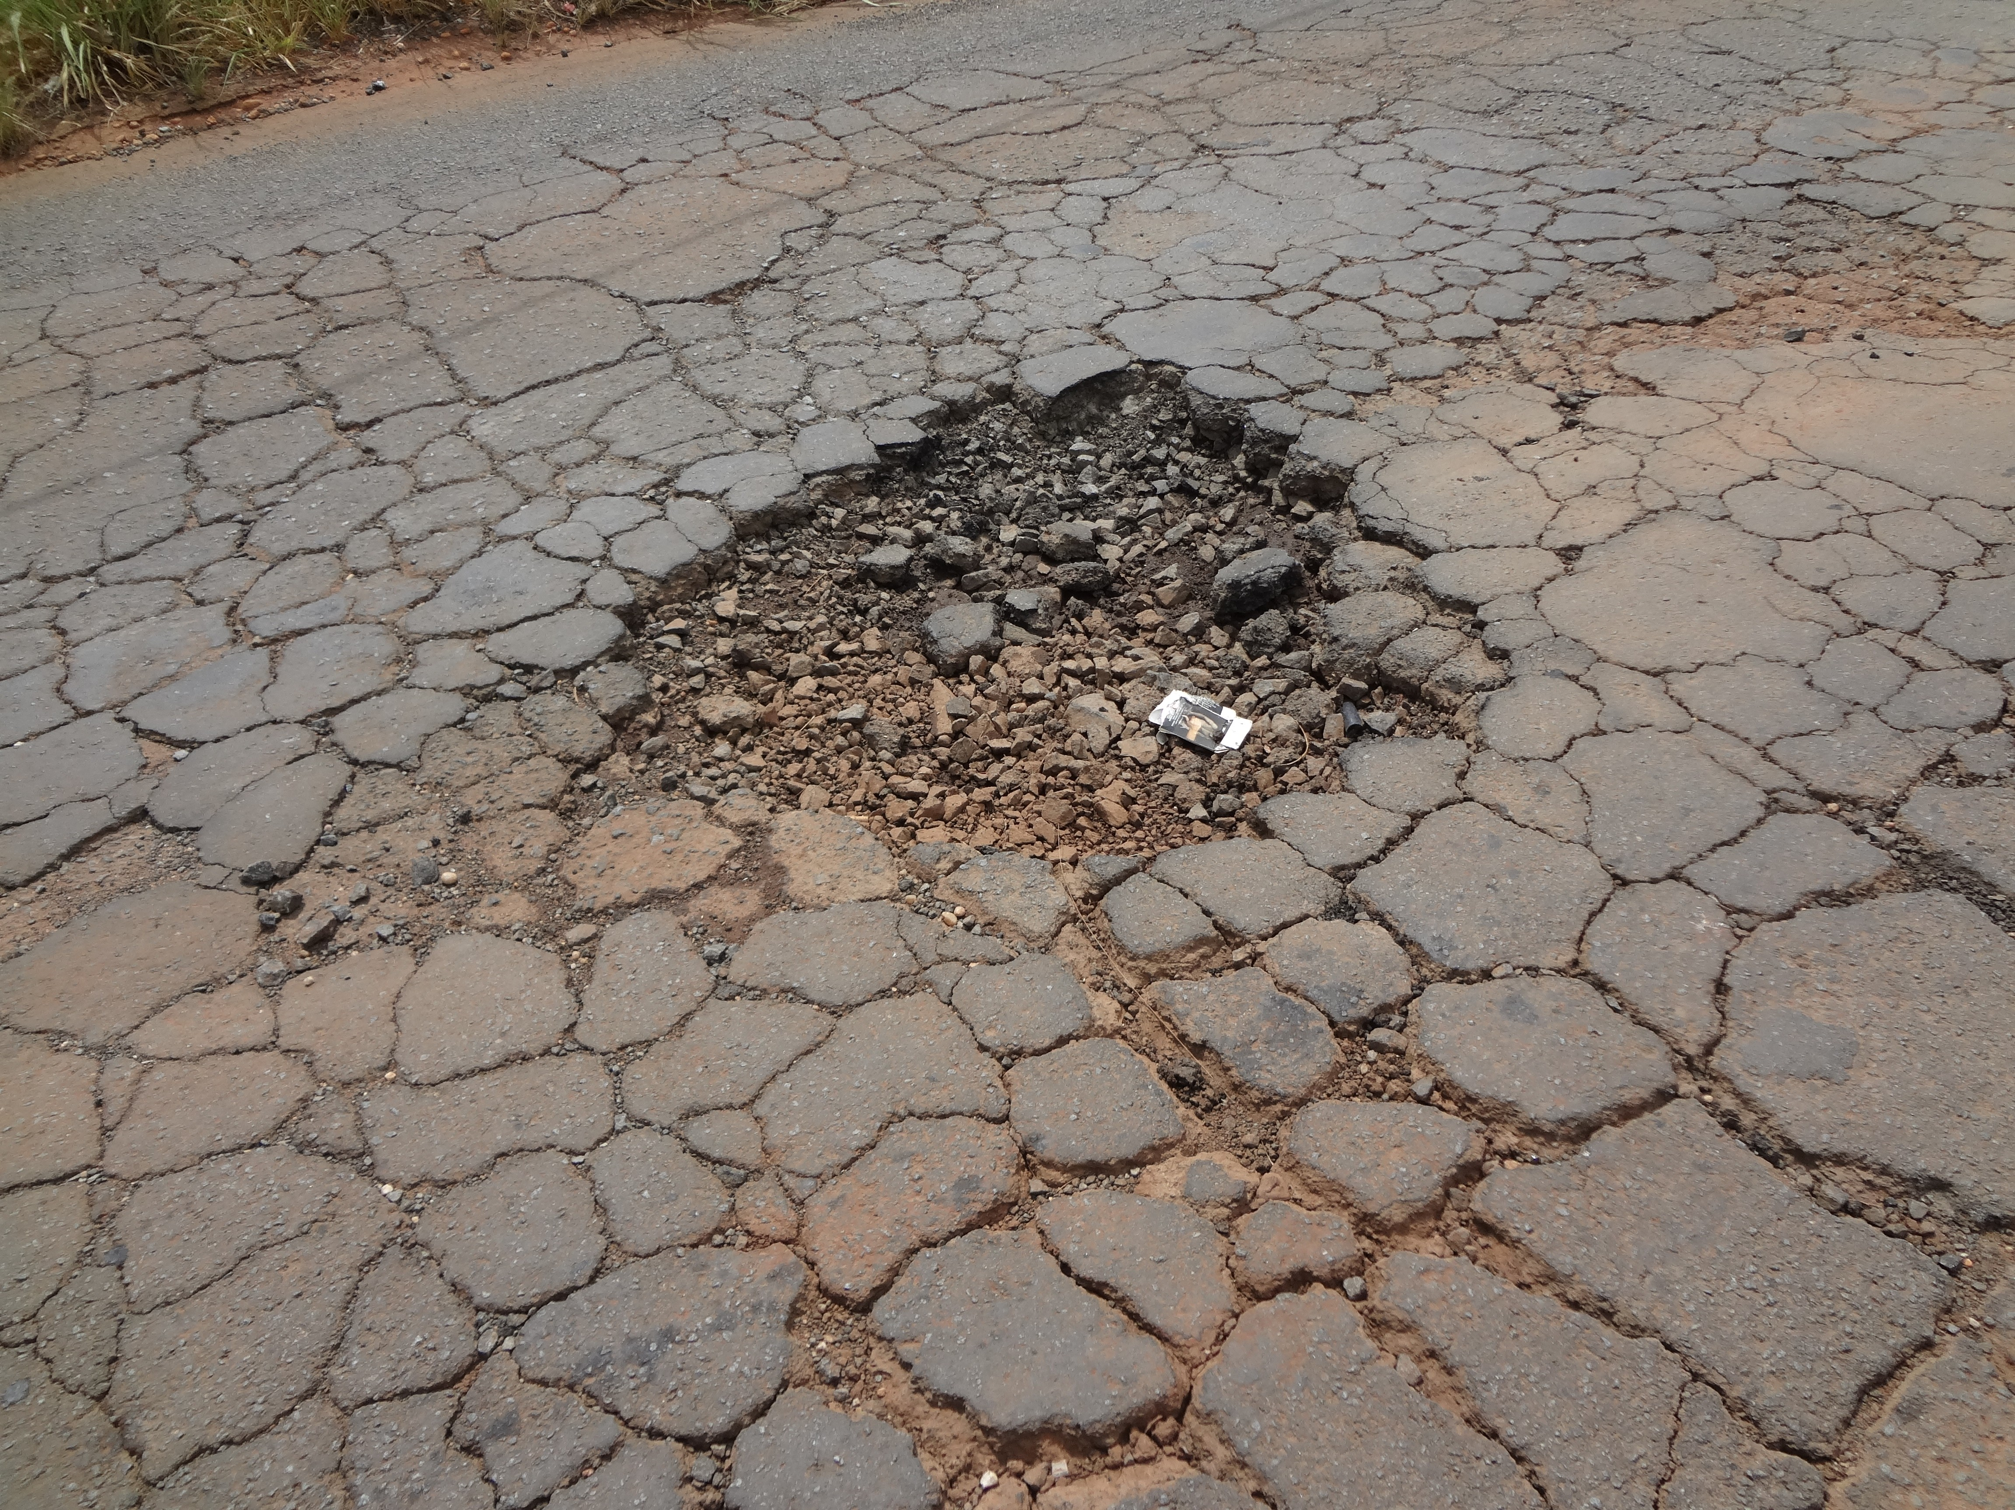

SALA DAS SESSÕES “VEREADOR SANTO RÓTOLLI”, aos 28 de Janeiro de 2014

VEREADOR LUIS ROBERTO TAVARES

